
ТЕХНИЧЕСКАЯ СПЕЦИФИКАЦИЯ

19.04.10. (3)

F 03 3214
EVEX VR-3
ЭВЕКС ВР-3

Особенности:
- матовая
- влагостойкая
- паропроницаемая

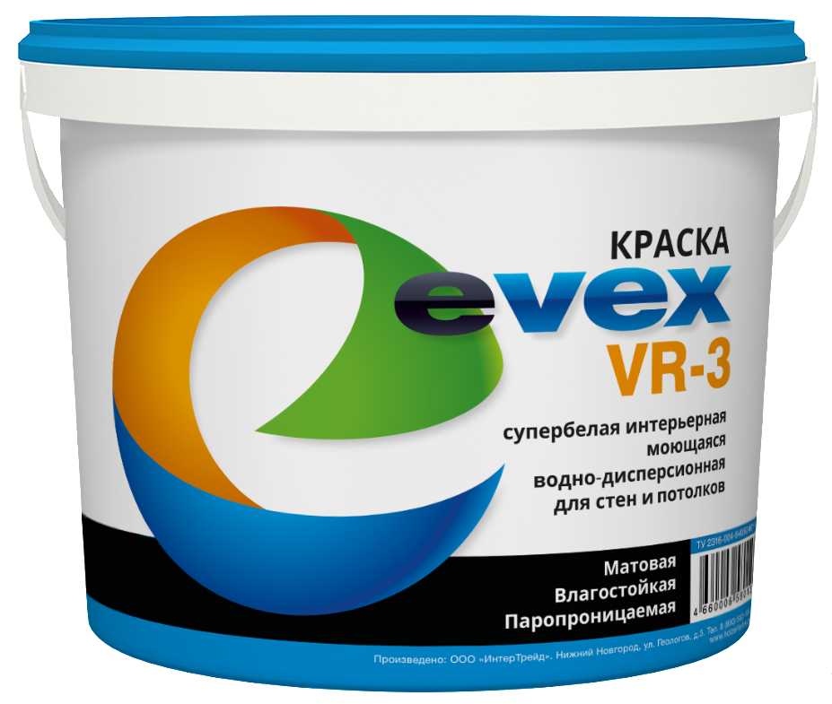
Описание | Интерьерная моющаяся краска на основе акрилового сополимера.
Область применения | Краска предназначена для создания влагостойких моющихся покрытий внутри помещений.
Пригодные основания | Полностью просохшие гипсовые, цементные или полимерные шпатлевки, минеральные штукатурки, бетонные в возрасте более 3 месяцев, кирпичные кладки, гипсокартонные поверхности и обои под покраску. Наносится также на ранее окрашенные водно-дисперсионными красками прочные поверхности.

ТЕХНИЧЕСКАЯ ХАРАКТЕРИСТИКА

Расход на 1 слой | по финишной шпатлевке – около 170 г/м²
по гипсокартону – около 95 г/м²
по фактурным обоям – 120 г/м²
Расход при двухслойном нанесении | Около 340 г/м²
Состав | Водная дисперсия акрилового сополимера, пигменты, функциональные наполнители и добавки
Температура применения | +5°С до +30 °С
Максимальный размер частиц | 40 мкм
Возможность перекрашивания | Через 1 час
Полный набор прочности покрытия | 21 сутки
Плотность | Около 1,6 г/см³
рН | 8,0-8,5
Сухой остаток | Около 63%
Степень блеска | Матовая
Цветовая карта | Monicolor Nova 2024, RAL, NCS
Базы для колеровки | Белая А – для пастельных оттенков; B – для оттенков средней насыщенности, С – для глубоких тонов.

Все показатели качества приведены для температуры окружающей среды +20°C и относительной влажности воздуха 60%. Технические характеристики продукта могут отличаться от указанных при других условиях.

Предварительная подготовка поверхности
Вновь окрашиваемую поверхность очистить от грязи, пыли и жировых загрязнений. С ранее окрашенной поверхности удалить слабую отслаивающуюся краску и зашлифовать поверхность. Краску на известковой основе и меловую побелку необходимо удалить полностью. Для получения лучшего результата впитывающее минеральное основание рекомендуется обработать грунтовкой Evex P-200.
Подготовка материала
Непосредственно перед применением продукт перемешать мешалкой на низких оборотах. При необходимости для нанесения первого слоя разбавляется водой до 10% по объему при ручном способе или при безвоздушном способе нанесения. При нанесении пневматическим пистолетом - до 20%.
Нанесение
Валиком, кистью или распылением. Нанесение слоя краски на одной плоскости необходимо выполнять без перерыва, соблюдая правило «мокрого края».
Очистка инструмента: Малярные инструменты очищают водой.
Упаковка: пластиковые ведра 3 кг, 7 кг, 14 кг и 45 кг.
Транспортирование и хранение
Транспортировать при температуре выше 0^{о}С. Хранить при температуре от +5 °С до +30 °С, исключая попадание прямого солнечного света, вдали от нагревательных приборов. Срок хранения в невскрытой заводской упаковке 12 месяцев со дня изготовления.
Безопасность
Краска пожаро- и взрывобезопасна, не имеет неприятного запаха. Не смешивать с другими красками.
Утилизация
Остатки краски не выливать в канализацию и водоемы. Пустую упаковку можно утилизировать как бытовой мусор.

При работе с материалом помимо технического описания следует руководствоваться соответствующими строительными нормами и правилами РФ. Производитель не несет ответственности за несоблюдение технологии при работе с материалом, а также за его применение в целях и условиях, не предусмотренных данным техническим описанием.
При возникновении любых вопросов относительно применения материала следует проконсультироваться с производителем.

